OBJET

Cette instruction montre l’identification des zones de stockage des tôles

DIFFUSION

Parc à tôles
Chariot parc

Date | Description des changements

Rédigé par : | M.GIRARDCLOS
Vérifié par : | S.VITTOT
Approuvé par : | Y.TASYUREK

Indiquer le numéro de casier sur lequel la tôle est majoritairement présente
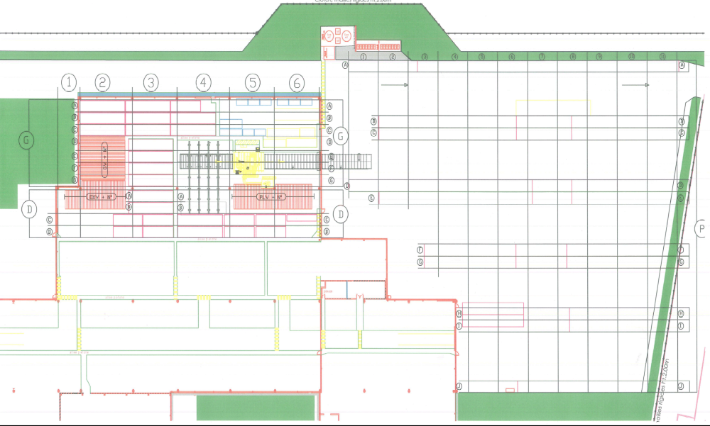

Exemple : PB2

